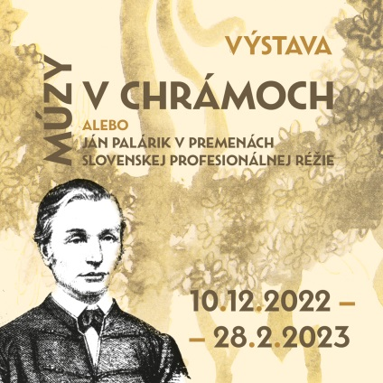
Múzy v chrámoch
200. výročie narodenia Jána Palárika

|Bratislava, 6. decembra 2022 | – V piatok 9. 12. otvoríme výstavu Múzy v chrámoch, ktorá bude venovaná Jánovi Palárikovi, významnej osobnosti slovenského divadla. Prvýkrát ju budú môcť návštevníci vidieť symbolicky v priestoroch divadla, ktoré nesie jeho meno.

Divadelný ústav v spolupráci s Divadlom Jána Palárika v Trnave pripravil výstavu Múzy v chrámoch pri príležitosti 200. výročia narodenia Jána Palárika. Názov je inšpirovaný výrokom z autorovej dobovej state Dôležitosť dramatickej národnej literatúry: „Najprv povstali Múzy, a len potom sa im chrámy stavali.“ Palárik sa postavenia chrámu pre svoje Múzy nedočkal, napriek tomu sa jeho komédie stali jedným zo základných pilierov repertoáru slovenských profesionálnych divadiel. Už v roku 1921 začínala Palárikovým Inkognitom svoju činnosť zájazdová spoločnosť Slovenského národného divadla, tzv. Marška, v rovnakom čase ju uvádzala aj hlavná scéna v Bratislave. Viac ako storočná profesionálna inscenačná tradícia dnes pokračuje v Divadle Jána Palárika.
Výstava je koncipovaná ako dialóg klasika dramatickej tvorby 19. storočia s klasikmi slovenskej profesionálnej réžie. Prvým je Ján Borodáč, nasleduje Karol L. Zachar, Ivan Lichard, Magda Husáková-Lokvencová, Ľubomír Vajdička, Ján Sládeček, Juraj Nvota, atď. Fotografie z jednotlivých inscenácií a výroky vybraných osobností réžie sa usilujú zachytiť interpretačný kľúč k Palárikovým dielam v premenách dejín. Od počiatočného národno-obrodeneckého pátosu, cez radosť, krásu a sviatočnosť až k menej lichotivým, odfolklorizovaným, groteskno-kritickým podobám.
Otvorenie výstavy sa uskutoční 9. 12. 2022 v priestoroch Zrkadlovej sály DJP po premiére inscenácie Palárik (a to jeho teátro) v réžii Jakuba Nvotu. Autorkou výstavy je Zdenka Pašuthová, grafické riešenie pripravil Pavol Borodovčák. Výstava bude verejnosti prístupná od 10. decembra 2022 do 28. februára 2023 v priestoroch divadla pred každým predstavením.
Divadelný ústav je štátnou príspevkovou organizáciou zriadenou Ministerstvom kultúry Slovenskej republiky.

---

V prípade ďalších doplňujúcich otázok je vám k dispozícii:
Mgr. art. Dušan Poliščák
Divadelný ústav, Jakubovo nám. 12, 813 57 Bratislava
Tel. +421 2 2048 7501, Mobil: +421 917 404 505
E-mail: dusan.poliscak@theatre.sk

